INDICAÇÃO Nº$$$$ ANO 2021

Indica ao Poder Executivo Municipal a limpeza, poda de árvores e capinação nas ruas Bueno Brandão, Davi Livingstone e Avenida José Soares de Godoy no Jardim Mariana, assim com também roçagem do campinho da rua emboabas defronte ao nº 26.

Excelentíssimo Senhor Prefeito Municipal,

Nos termos do Art. 108 do Regimento Interno desta Casa de Leis, dirijo-me a Vossa Excelência para sugerir que, por intermédio do Setor competente, seja executada a limpeza, poda de árvores e capinação nas ruas Bueno Brandão, Davi Livingstone e Avenida José Soares de Godoy no Jardim Mariana, assim com também roçagem do campinho da rua emboabas defronte ao nº 26.

**Justificativa:**

Conforme visita realizada “*in loco*”, este vereador pôde constatar o fato que está surgindo animais peçonhentos nas residências vizinhas, além do local servir de alojamento para pessoas desconhecidas praticaram atos ilícitos. Impossibilitando as pessoas de fazerem suas caminhadas pela calçada, além da área de preservação ambiental que está sem manutenção. Alguns moradores cuidam de parte da área que é de responsabilidade do município.

Plenário “Dr. Tancredo Neves”, em 20 de Janeiro de 2.021.

**Nilson Araújo Radialista**

-Vereador (PSD)-

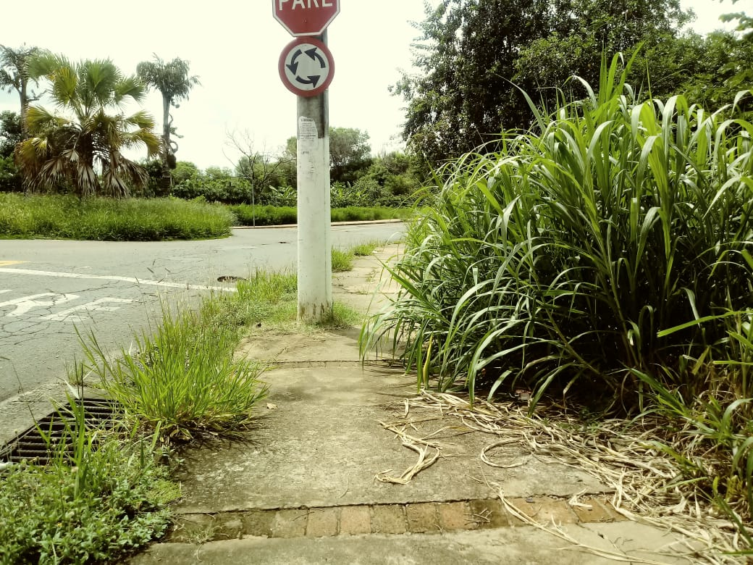

Anexo 001

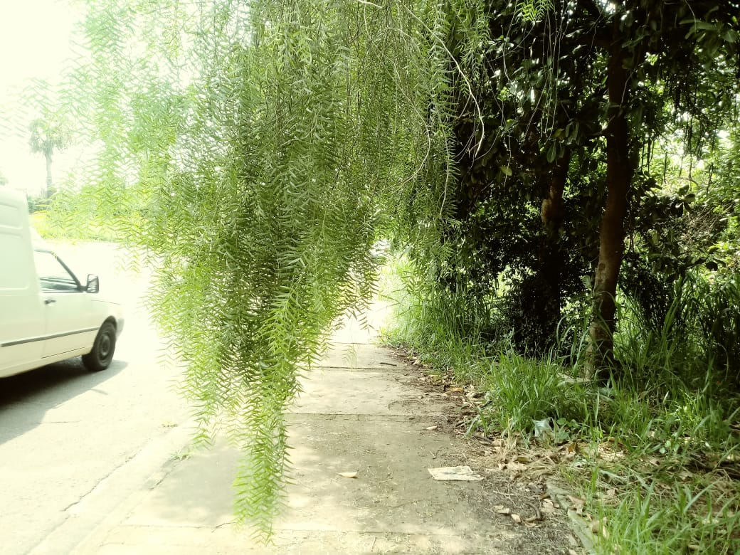

Anexo 002

**Nilson Araújo Radialista**

-Vereador (PSD)-